Piątek: DZIEŃ DZIECKA

Temat dnia: Dzieci z różnych stron świata.
Witajcie Motylki!

- Czy wiesz o czym marzą wszystkie dzieci? Posłuchaj piosenki „Jesteśmy dziećmi”; spróbuj wyklaskać rytm.
https://www.youtube.com/watch?v=7K3_mSb1zRQ

„Jesteśmy dziećmi”
- Czy jesteś z Afryki,
Czy też z Ameryki,
Nie jest ważne gdzie mieszkamy,
Bo jesteśmy tacy sami.
ref. Jesteśmy dziećmi!
Chcemy miłości!
Jesteśmy dziećmi!
Chcemy radości!
Chcemy by często tulono nas
I żeby miło płynął nam czas.
- Czy mówisz po polsku,
Czy też po japońsku,
Wszyscy dobrze rozumiemy,
Czego tak naprawdę chcemy.
ref. Jesteśmy dziećmi!
Chcemy miłości!
Jesteśmy dziećmi!
Chcemy radości!
Chcemy by często tulono nas
I żeby miło płynął nam czas.
- Posłuchaj wiersza pt. ”Jestem dzieckiem” Doroty Kossakowskiej.
Jestem dzieckiem i lubię się bawić.
Bardzo chętnie poznaję świat.
Mam przyjaciół i ważne sprawy,
Chociaż jeszcze niewiele mam lat.
Tak jak każdy chcę być szczęśliwy,
Mieć malutkie i wielkie marzenia.
I codziennie z radością oglądać
Jak nasz świat bardzo szybko się zmienia.
Chcę mieć prawo do nauki, spokoju,
Bezpieczeństwa w szkole i w domu.
Chcę też wierzyć, że nigdy nic złego
Nie stanie się nikomu.
- Rozmowa z dzieckiem:
- Wskaż osobę, która występowała w wierszu? /dziecko/
- Z jakich krajów pochodzą inne dzieci?
- Omówienie charakterystycznych strojów dzieci oraz domów w jakich mieszkają, wskazanie miejsca zamieszkania na globusie.
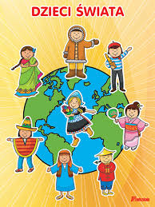

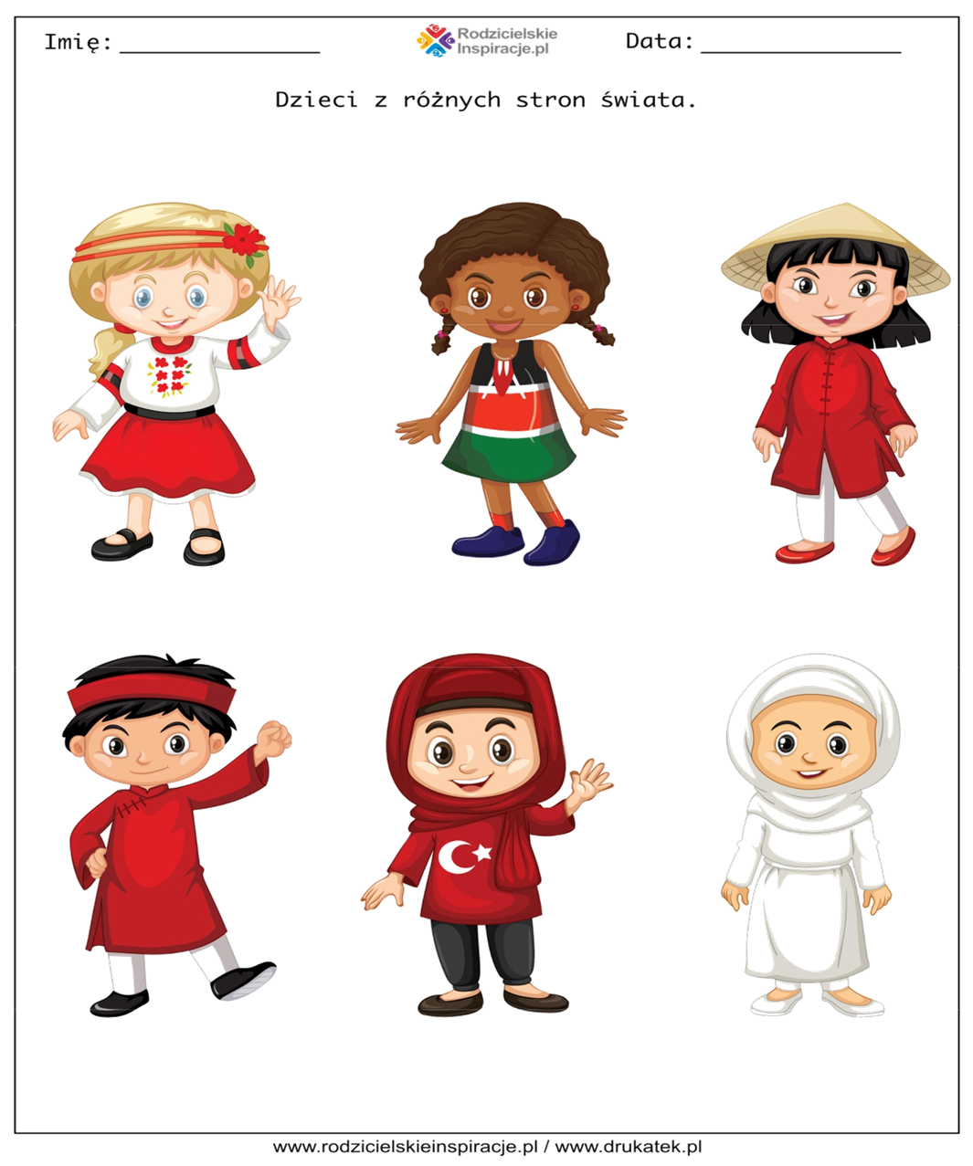

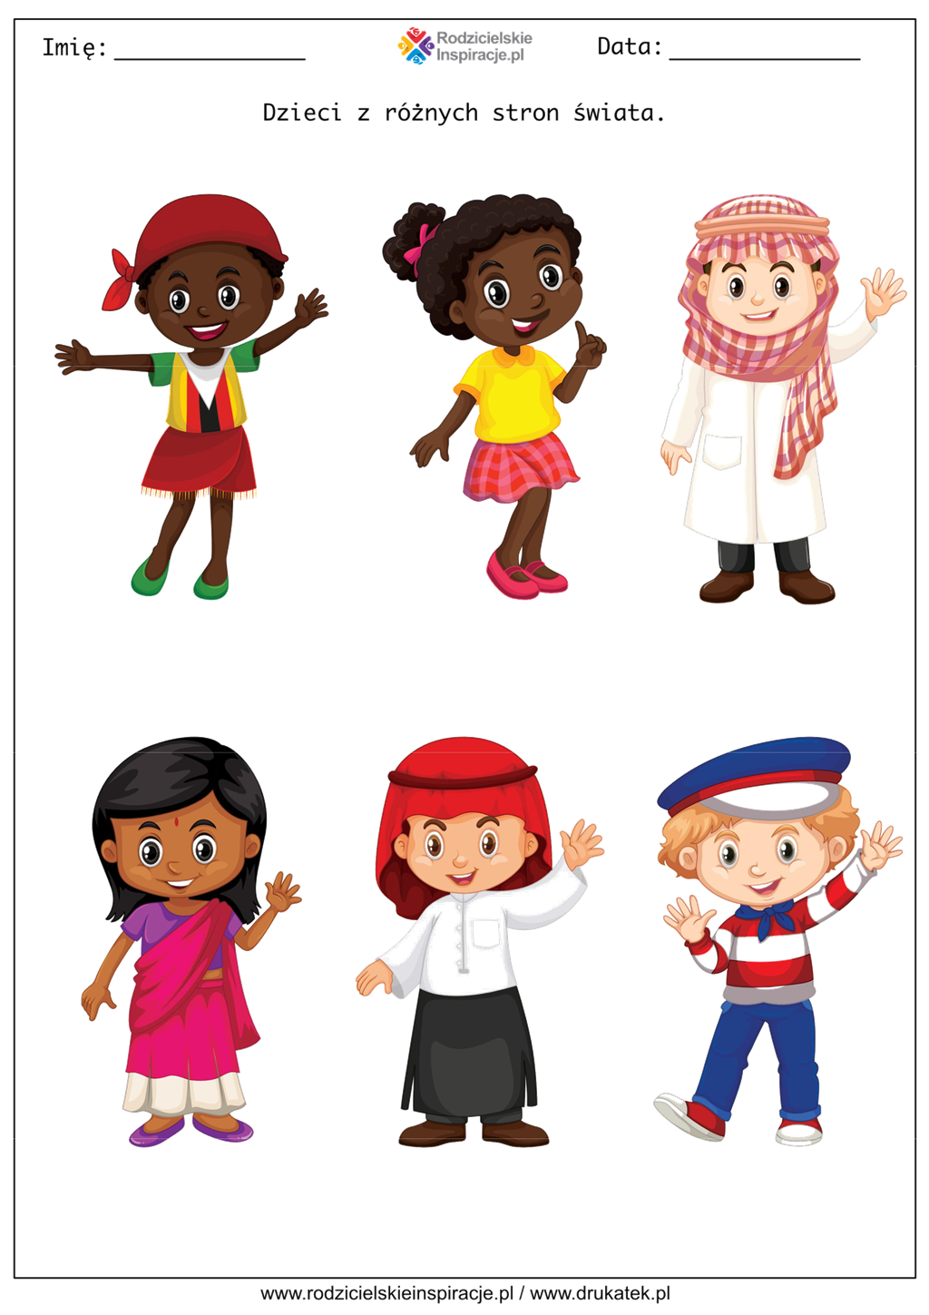

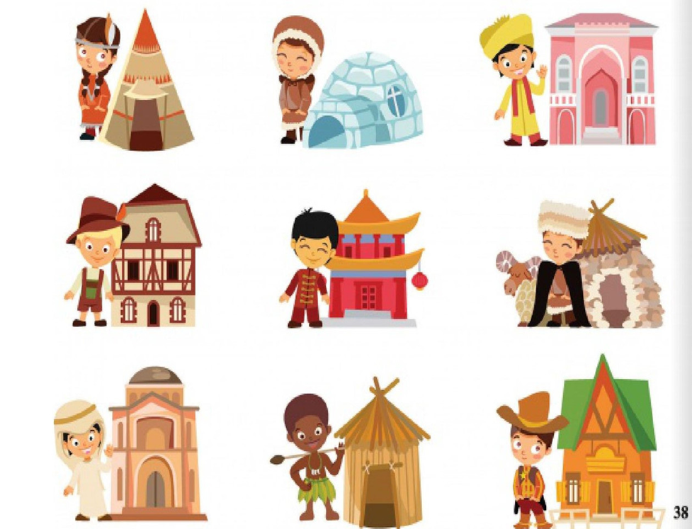

- „Kim jestem i skąd pochodzę” – zabawy słownikowe.
Rozwiązywanie zagadek i wskazywanie odpowiedzi na planszy.

Ma kubraczek z futra foki
Co mu mocno grzeje boki
Ma czerwony z mrozu nosek
bo to mały …… (Eskimosek)

Ma czarną skórę ten nasz koleżka
Wraz z rodzicami w Afryce mieszka (Murzynek)

Nosi kimono i mieszka na wyspie
Jak się nazywa wiedzą dzieci wszystkie. (Japonka)

Jego znak to orzeł biały
A ojczyzną jego Polska. (Polak)

Pałeczkami ryż zjada, legendy o smokach opowiada,
ma skośne oczy i żółtą skórę,
jego kraj otoczony jest Wielkim Murem (Chińczyk)

Ma czerwoną skórę i chodzi w pióropuszu,
fajkę pokoju pali, by dodać sobie animuszu. (Indianin)
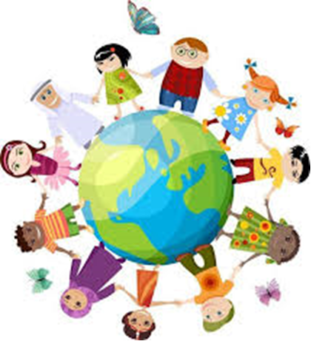

- „Międzynarodowy Dzień Dziecka” – ćwiczenie z książki „Pięciolatek – Razem poznajemy świat” cz.4, s.22 i 23.

- Zaprowadź mieszkańca do swojego domu.

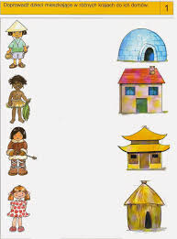
Życzymy dobrej zabawy
pani Gabrysia i pani Renia

